Pakiet nr 1
Wadium : 11.000,00 zł
lp. | Opis Przedmiotu zamówienia | ilość  [szt.] | cena netto za szt. | Cena brutto za szt. | VAT  w % | Wartość netto zamówienia | Wartość brutto zamówienia | wielkość opakowania | Producent;  nazwa produktu  numer katalogowy ( jeśli Wykonawca posiada) / klasa wyrobu medycznego
1. | Oksygenatory do krążenia pozaustrojowego wraz z zestawem drenów  Zestaw noworodkowy | 200

Parametry:
  - Oksygenator z sztywnym zbiornikiem żylnym, powlekanymi membranami biokompatybilnymi, wbudowanym filtrem tętniczym i wymiennikiem ciepła;
  - Kompatybilność oksygenatora z anestetykami wziewnymi (przynajmniej SEVOFLURAN);
  - Membrana oksygenatora wykonana z polipropylenu (PP);
  - Linia pobierania próbek wyposażona w zastawkę jednokierunkową;
  - Minimalna objętość robocza w zbiorniku żylnym max. 15 ml;
  - Możliwość pomiaru dwóch temperatur:
- krwi żylnej na wlocie do zbiornika;
- krwi tętniczej na wylocie z oksygenatora;
  - Oksygenator wyposażony w linię recyrkulacyjną;
  - Czas pracy oksygenatora nie mniejszy niż 6 godzin;
  - Filtr żylny w zbiorniku nie większy jak 64 µm;
  - Filtr sitowy w zbiorniku nie większy jak 33 µm;
  - Filtr wgłębny w zbiorniku nie większy jak 40 µm;
  - Rekomendowany maksymalny przepływ krwi nie mniejszy niż 1500 ml/min;
  - Rekomendowany minimalny przepływ krwi nie większy niż 200 ml/min;
  - Minimalna szybkość usuwania CO2 przy maksymalnym rekomendowanym przepływie oksygenatora nie mniejsza niż 70 ml/min;
  - Minimalna szybkość wymiany O2 przy maksymalnym rekomendowanym przepływie oksygenatora nie mniejsza niż 90 ml/min;
  - Minimalna efektywność wymiany cieplnej przy maksymalnym rekomendowanym przepływie oksygenatora nie mniejsza niż 60%;
  - Dynamiczna objętość primingu maksymalnego po stronie żylnej przy maksymalnym rekomendowanym przepływie oksygenatora nie większa niż 15 ml;
  - Powierzchnia wymiany gazowej nie mniejsza niż 0,38 m²;
  - Powierzchnia wymiennika ciepła nie mniejsza niż 0,07 m²;
  - Statyczna objętość wypełnienia oksygenatora nie większa niż 40 ml;
  - Dopuszczalna maksymalna wartość ciśnienia po stronie krwi nie mniejsza niż 750 mmHg;
  - Wlot gazów o średnicy 1/4 cala;
  - Wylot gazów o średnicy 3/8 cala;
  - Przyłącze wody o średnicy 1/2 cala typu Hansen;
  - Dopuszczalna maksymalna wartość różnicy temperatur woda/krew nie mniejsza niż 8°C;
  - Zbiornik kardiotomijny twardy o pojemności min. 800 ml;
  - Powrót żylny: 3/16 – 1/4 cala;
  - Wyjście krwi tętniczej: 3/16 – 1/4 cala;
  - Zbiornik żylno – kardiotomijny wyposażony, w co najmniej :
- 4 złącza luer lock filtrowane;
- przyłącza do ssaków – co najmniej 3 o średnicy 3/16 cala i 3 o średnicy 1/4 cala;
  - Możliwość podłączenia systemu VAVD do zbiornika;
  - Zbiornik żylny wyposażony w zawór wyrównawczy ciśnienia;
  - Oksygenator z zbiornikiem i zestaw drenów pakowane w jednym opakowaniu.
  - Zestawy drenów według konfiguracji zamawiającego (patrz schemat 1.) z możliwością przynajmniej jednokrotnej bezpłatnej modyfikacji konfiguracji podczas trwania umowy przetargowej;
  - Opakowanie zewnętrzne min podwójne;
  - Bezpośrednie opakowanie drenów i kuweta plastikowa z otwieraną częścią górną;
  - Dostarczenie bezpłatne na czas trwania umowy przetargowej holderów mocujących do oksygenatora, kardiotomu;
  - Dostarczenie bezpłatne na czas trwania umowy przetargowej czujników temperatur umożliwiających pomiar temperatury żylnej i tętniczej kompatybilnych z posiadanymi przez Klinikę pompami do krążenia pozaustrojowego (S5 Stockert);
  - Przydatność zestawu do użycia w dniu dostarczenia nie mniejsza niż 12 miesięcy.

SCHEMAT 1

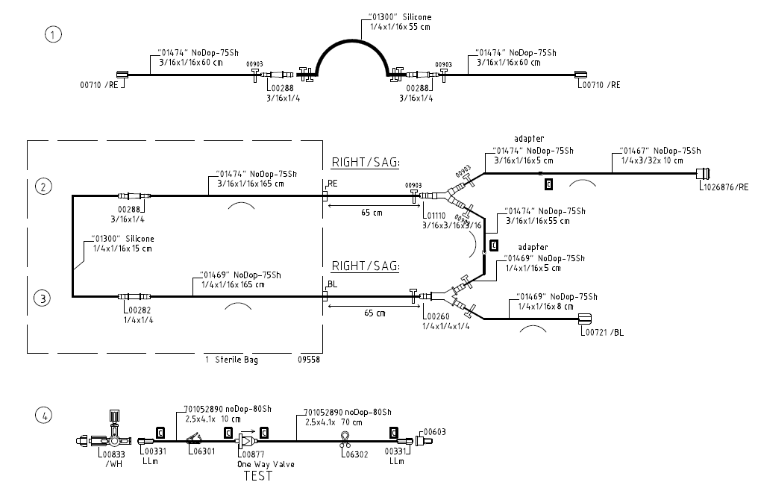

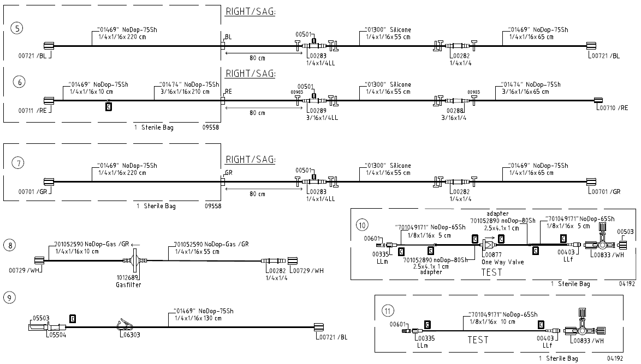
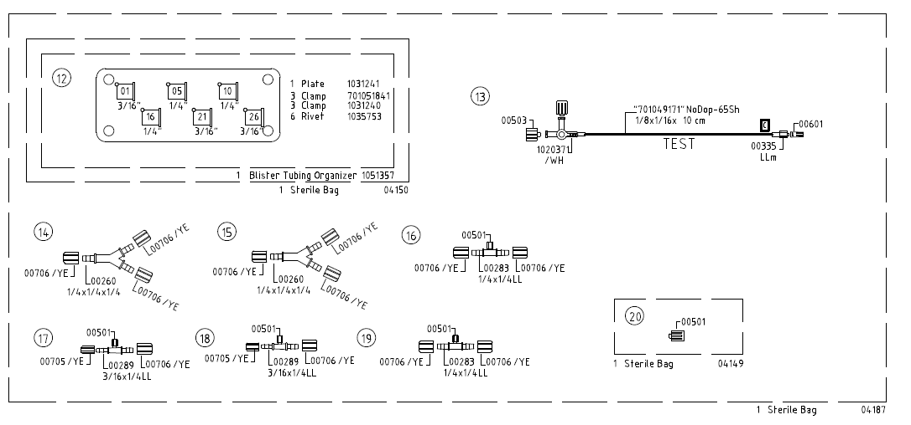

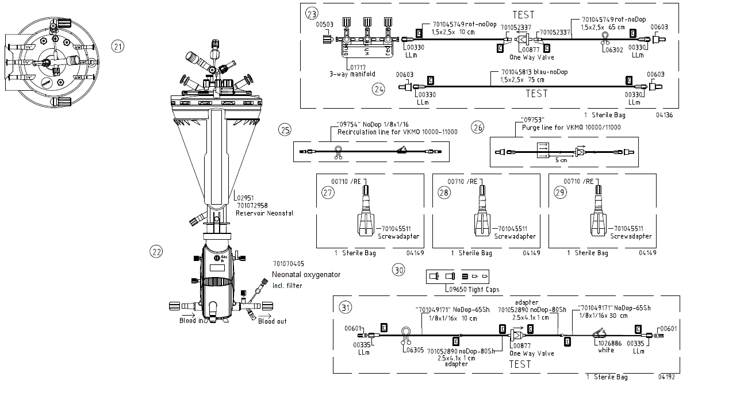

2. | Hemokoncentrator z zestawem drenów | 80
 | SUMA | xxxx | xxxx | xxxx | xxxx |  |  | xxxxxxxxx | xxxxxxx

Według konfiguracji zamawiającego (patrz schemat 2.)

Parametry techniczne:
- Powierzchnia membrany nie większa niż 0.22 m2
- Pojemność wypełnienia nie większa niż 17 ml ± 10%
- Max. Ciśnienie transmembranowe 600 mmHg
- Oring: wykonany z silikonu
- Supporting ring: wykonany z Polypropylene
- Membrana: wykonana z Sulfon poliaryloeteru
- Grubość ścian włókien do 50 μm
- Średnica wewnętrzna włókien do 215 μm
- Obudowa: wykonana z Polikarbonat
- Materiał odlewu: Poliuretan

SCHEMAT 2
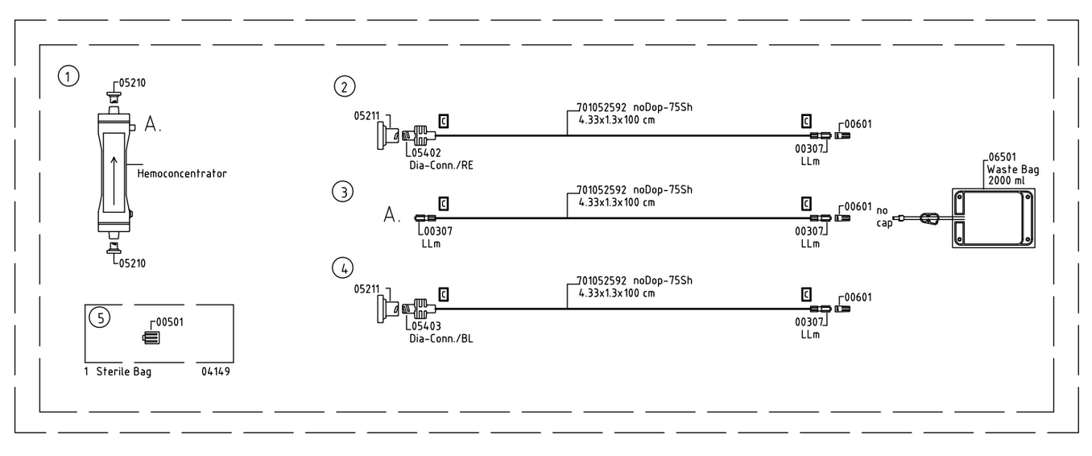
Cena pakietu z podatkiem VAT (brutto) ……………………………………………………………
Słownie zł:
Cena pakietu bez podatku VAT(netto) …………………………………………………………..
Słownie zł:

Osoba odpowiedzialna za realizację zamówienia ze strony Wykonawcy:

imię i nazwisko: ..................................................................

nr tel.: ..............................................................
e-mail pod który Zamawiający ma wysyłać pisemne zamówienia: ………………………………………………………………………
Niespełnienie warunków podanych w powyższej tabeli lub nie wypełnienie tabeli skutkuje odrzuceniem oferty. Zamawiający nie może wezwać do uzupełnienia treści oferty.

